TRABAJO PRÁCTICO N° 2

PROGRAMACIÓN AVANZADA

UNLAM

Horario: martes-jueves 19-23 hs.

**INTEGRANTES:**

* Guardia Willian 38166237
* Aguirre, Carlos Javier 38700231
* Otalora, Griselda Soledad 39213045
* Merida, Belen Oriana 38126004

2)

j)

**Conclusiones:**

* Una cola y una pila son básicamente una lista con comportamientos limitados y predefinidos.
* En el caso de PilaHL al heredar de una lista puedo hacer uso directo de las funciones de la lista que es la clase padre, en el caso de PilaCL al no heredar de una lista me veo obligado a crearla dentro de la clase como un atributo para poder trabajar con sus funciones y lograr el comportamiento de una PILA que la interfaz PILA exige.
* En el caso de ColaHL y ColaCL ocurre lo mismo que en el idem anterior.

3)

b)c)

Comparación entre Pila y cola en forma estática y dinámica.

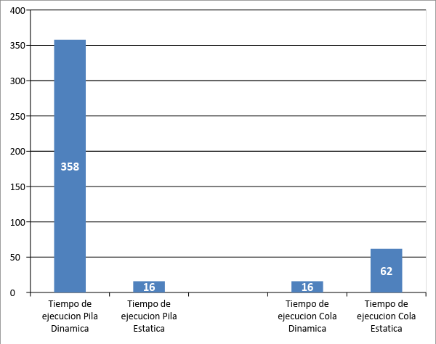

d)

**Conclusiones:**

Caso de pila:

* Se pude ver claramente que al trabajar con grandes cantidades de datos una pila implementada dinámicamente es mucho más costoso en tiempo que una pila implementada estáticamente.

Caso de cola:

* En el caso de cola ocurre lo contrario una cola trabajando con gran cantidad de datos es más eficiente, en tiempo, siendo implementada en forma dinámica que en forma estática, aunque por mucho menos margen que en el caso de pila.
* De todos los métodos una pila implementada en forma dinámica es por lejos el más costoso en lo que se refiere a tiempo.